Samossas crevettes-mangue
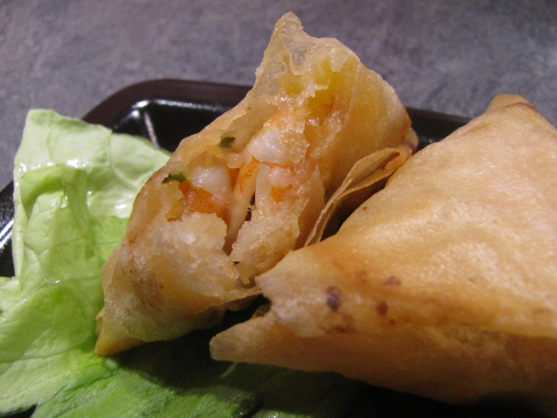
Ingrédients : (pour 10 samossas)
- 5 feuilles de brick
- 200 g de crevettes
- 1 demi-mangue (au sirop possible)
- coriandre fraîche
- sel, poivre
- 1 pincée de piment d’Espelette
- beurre fondu
Recette :
Décortiquez les crevettes. Coupez la demi-mangue en petits cubes. (Vous pouvez utiliser une mangue en conserve ou une mangue fraîche.) Salez, poivrez, ajoutez le piment et la coriandre fraîche ciselée.
Coupez les feuilles de brick en 2. Pliez la moitié de la feuille à nouveau en 2. Déposez une cuillerée de garniture dans un coin et repliez en triangle plusieurs fois, jusqu'à ce qu'il reste une petite languette. Coincez cette petite languette dans le samossa. Le coup de main est très vite pris.
Déposez les samossas au fur et à mesure dans un plat. Badigeonnez les samossas de beurre fondu à l'aide d'un pinceau.
Cuisson :
Faites cuire les samossas pendant 20 mn à 180°. Ils doivent être bien dorés.
Accompagnez les samossas de salade verte.
http://www.evacuisine.fr/

